

**Об утверждении регламента государственной услуги "Присвоение спортивных разрядов и категорий: второй и третий, первый, второй и третий юношеские, тренер высшего и среднего уровня квалификации второй категории, инструктор-спортсмен высшего уровня квалификации второй категории, методист высшего и среднего уровня квалификации второй категории, судья по спорту"**

***Утративший силу***

Постановление акимата города Экибастуза Павлодарской области от 12 февраля 2013 года N 156/2. Зарегистрировано Департаментом юстиции Павлодарской области 13 марта 2013 года N 3480. Утратило силу постановлением акимата города Экибастуза Павлодарской области от 19 июня 2013 года N 555/6

      Сноска. Утратило силу постановлением акимата города Экибастуза Павлодарской области от 19.06.2013 N 555/6.

      Примечание РЦПИ.  
      В тексте документа сохранена пунктуация и орфография оригинала.

      В соответствии со статьей 9-1 Закона Республики Казахстан от 27 ноября 2000 года "Об административных процедурах", пунктом 2 статьи 31 Закона Республики Казахстан от 23 января 2001 года "О местном государственном управлении и самоуправлении в Республике Казахстан", постановлением Правительства Республики Казахстан от 20 июля 2010 года N 745 "Об утверждении реестра государственных услуг, оказываемых физическим и юридическим лицам", акимат города Экибастуза **ПОСТАНОВЛЯЕТ**:  
      1. Утвердить прилагаемый регламент государственной услуги "Присвоение спортивных разрядов и категорий: второй и третий, первый, второй и третий юношеские, тренер высшего и среднего уровня квалификации второй категории, инструктор-спортсмен высшего уровня квалификации второй категории, методист высшего и среднего уровня квалификации второй категории, судья по спорту".  
      2. Контроль за выполнением данного постановления возложить на курирующего заместителя акима города Экибастуза.  
      3. Настоящее постановление вводится в действие по истечении десяти календарных дней после дня его первого официального опубликования.

*Аким города Экибастуза                     А. Вербняк*

Утвержден              
постановлением акимата       
города Экибастуза          
от 12 февраля 2013 года N 156/2

**Регламент государственной услуги "Присвоение спортивных**  
**разрядов и категорий: второй и третий, первый, второй**  
**и третий юношеские, тренер высшего и среднего уровня**  
**квалификации второй категории, инструктор-спортсмен**  
**высшего уровня квалификации второй категории,**  
**методист высшего и среднего уровня квалификации**  
**второй категории, судья по спорту"**

**1. Общие положения**

      1. Настоящий регламент разработан в соответствии с пунктом 4 статьи 9-1 Закона Республики Казахстан от 27 ноября 2000 года "Об административных процедурах".  
      2. Государственная услуга оказывается государственным учреждением "Отдел физической культуры и спорта акимата города Экибастуза" (далее - уполномоченный орган) через Экибастузский филиал республиканского государственного предприятия "Центр обслуживания населения Павлодарской области" (далее - центр), расположенному по адресу: 141200, Павлодарская область, город Экибастуз, улица Мәшһүр Жүсіп, дом 92/2, телефон (8(7187)77-66-93), график работы центра: ежедневно с 9.00 часов до 20.00 часов без перерыва, кроме праздничных и выходных дней, сайт: ekb_con@mail.ru.  
      3. Форма оказываемой государственной услуги: не автоматизированная.  
      4. Государственная услуга оказывается на основании стандарта "Присвоение спортивных разрядов и категорий: второй и третий, первый, второй и третий юношеские, тренер высшего и среднего уровня квалификации второй категории, инструктор-спортсмен высшего уровня квалификации второй категории, методист высшего и среднего уровня квалификации второй категории, судья по спорту", утвержденного Постановлением Правительства Республики Казахстан от 27 июля 2012 года N 981 (далее – стандарт).  
      5. Результатом государственной услуги являются выдача выписки из приказа о присвоении спортивного разряда или категории сроком на 5 лет на бумажном носителе либо мотивированный ответ об отказе в оказании государственной услуги в форме электронного документа.  
      6. Государственная услуга оказывается тренерам, методистам, инструкторам, спортсменам и судьям по спорту с целью официального признания спортивного разряда и квалификации (далее – получатель).

**2. Требования к порядку оказания государственной услуги**

      7. Сроки оказания государственной услуги:  
      1) сроки оказания государственной услуги с момента обращения получателя не превышают тридцати календарных дней (день приема документов не входит в срок оказания государственной услуги, при этом уполномоченный орган представляет результат оказания государственной услуги за день до окончания срока оказания услуги);  
      2) максимально допустимое время ожидания до получения государственной услуги, оказываемой на месте в день обращения получателя, не более двадцати минут;  
      3) максимально допустимое время обслуживания получателя государственной услуги, оказываемой на месте в день обращения получателя, не более двадцати минут.  
      8. Государственная услуга оказывается бесплатно.  
      9. В предоставлении государственной услуги отказывается в случаях, указанных в пункте 16 стандарта.

**3. Описание порядка действий (взаимодействий)**  
**в процессе оказания государственной услуги**

      10. Государственная услуга предоставляется при обращении получателя в центр с предоставлением пакета документов, указанного в пункте 11 стандарта.  
      11. При сдаче всех необходимых документов получателю выдается расписка о приеме соответствующих документов с указанием сведений согласно пункту 14 стандарта.  
      12. В процессе оказания государственной услуги задействованы следующие структурно-функциональные единицы (далее - единицы):  
      специалист уполномоченного органа;  
      руководитель уполномоченного органа.  
      13. Текстовое табличное описание последовательности и взаимодействие административных действий (процедур) с указанием сроков выполнения каждого административного действия (процедуры), приведено в приложении 1 к настоящему регламенту.  
      14. Схема, отражающая взаимосвязь между логической последовательностью административных действий в процессе оказания государственной услуги, приведена в приложении 2 к настоящему регламенту.

**4. Ответственность должностных лиц,**  
**оказывающих государственную услугу**

      15. Должностные лица несут ответственность за принимаемые ими решения и действия (бездействия) в ходе оказания государственной услуги в порядке, предусмотренном законами Республики Казахстан.

Приложение 1               
к регламенту государственной услуги   
"Присвоение спортивных разрядов и    
категорий: второй и третий, первый,  
второй и третий юношеские, тренер   
высшего и среднего уровня квалификации  
второй категории, инструктор-спортсмен  
высшего уровня квалификации второй    
категории, методист высшего и среднего  
уровня квалификации второй         
категории, судья по спорту"        
от 12 февраля 2013 года N 156/2

**Описание последовательности и взаимодействие**  
**административных действий (процедур)**

|  |
| --- |
| **Действия основного процесса (хода, потока работ** |
| N действия (хода, потока работ) | 1 | 2 | 3 | 4 | 5 |
| Наименование единиц | Специалист уполномоченного органа | Руководитель уполномоченного органа | Специалист уполномоченного органа | Руководитель уполномоченного органа | Специалист уполномоченного органа |
| Наименование действия (процесса, процедуры, операции) и их описание | Принимает и регистрирует необходимые документы от сотрудника центра, выдает расписку | Рассматривает представленные документы | Разрабатывает и согласовывает проект приказа о присвоении спортивного разряда или категории либо мотивированного ответа об отказе в оказании государственной услуги | Подписывает приказ о присвоении спортивного разряда или категории, выписку из приказа либо мотивированный ответ об отказе в оказании государственной услуги | Регистрирует выписку из приказа либо мотивированный ответ в журнале и направляет в центр |
| Форма завершения (данные, документ, организационно-распорядительное решение) | Расписка | Ставит резолюцию | Проект приказа о присвоении спортивного разряда или категории либо мотивированного ответа об отказе в оказании государственной услуги | Выписка из приказа о присвоении спортивного разряда или категории либо мотивированный ответ об отказе в оказании государственной услуги | Выписка из приказа о присвоении спортивного разряда или категории либо мотивированный ответ об отказе в оказании государственной услуги |
| Сроки исполнения | Не более 20 минут | 3 календарных дня | 20 календарных дней | 5 календарных дней | Не более 20 минут |
| Номер следующего действия | 2 | 3 | 4 | 5 |  |

Приложение 2               
к регламенту государственной услуги   
"Присвоение спортивных разрядов и    
категорий: второй и третий, первый,  
второй и третий юношеские, тренер   
высшего и среднего уровня квалификации  
второй категории, инструктор-спортсмен  
высшего уровня квалификации второй    
категории, методист высшего и среднего  
уровня квалификации второй         
категории, судья по спорту"        
от 12 февраля 2013 года N 156/2

**Схема, отражающая взаимосвязь между логической**  
**последовательностью административных действий**  
**в процессе оказания государственной услуги**

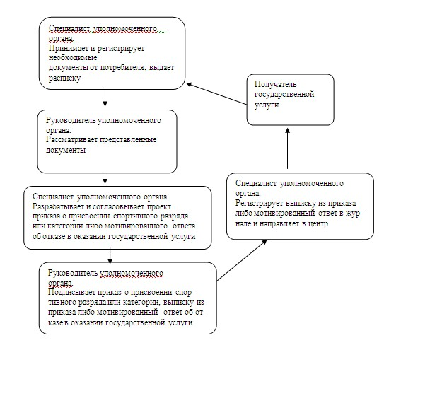

© 2012. РГП на ПХВ «Институт законодательства и правовой информации Республики Казахстан» Министерства юстиции Республики Казахстан